Core Agent 双链路联调手册 2026 10 15
面向 Backend、Risk、Memory、Quant 和 UI。该手册对齐当前实现，不改运行时版本；跨 Owner 正式审核闭环待验收。
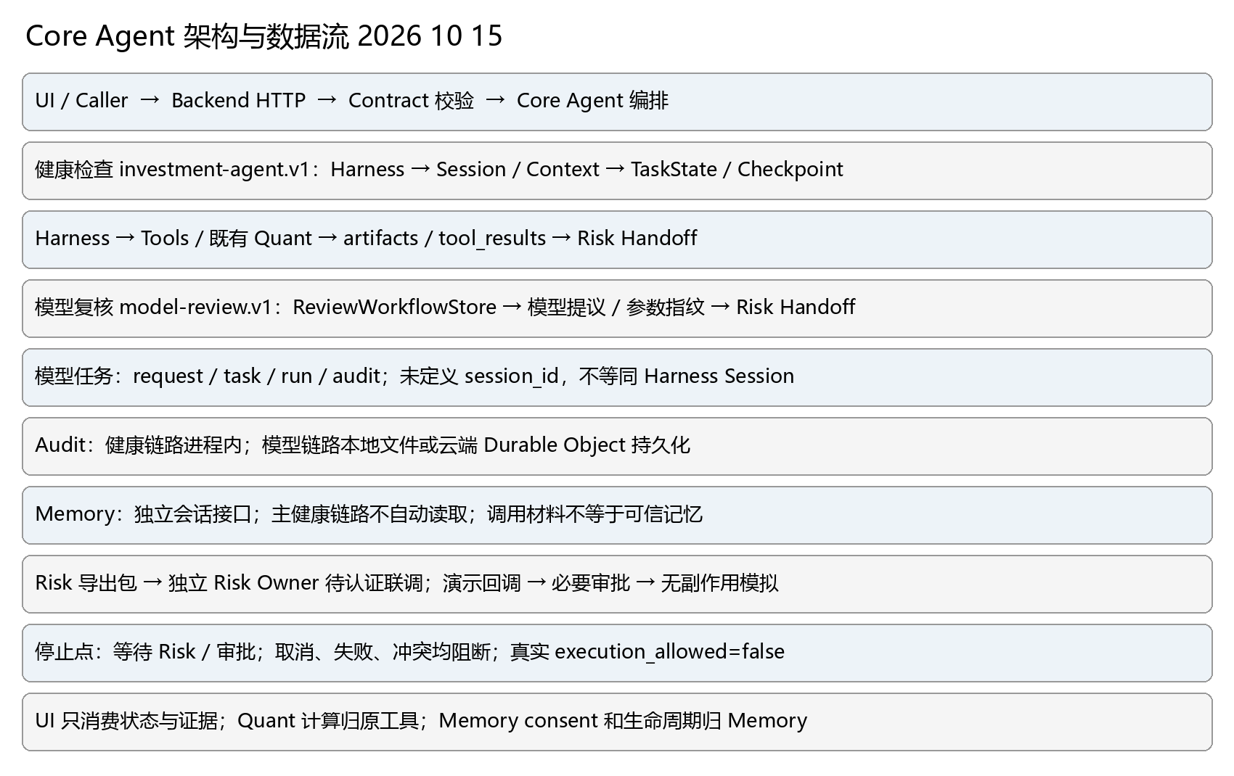
图一 现有架构及责任边界。外部 Owner 接入均以文字标注待确认。

模块调用时序与停止点
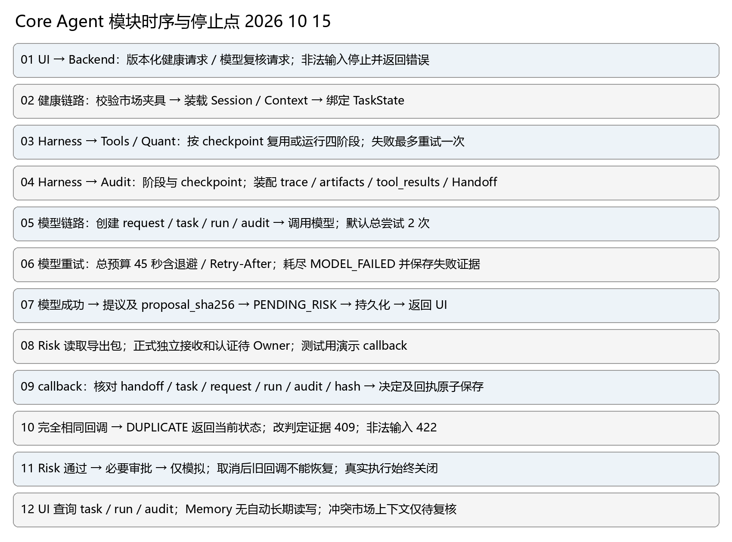
图二 两条链路分开追踪。健康链路 contract.accepted 仍在正常装配后写入，不能视为编排前已写入。

统一 Contract 必填字段对照
以下 required 从当前 Schema 读取；不是新版本，也不代表模型链路与健康链路已经同构。其他 properties 为可选或由嵌套定义约束，请连同运行时 Schema 阅读。

HealthCheckRequest investment-agent.v1.schema.json
contract_version, request_id, operation, context, input

HealthCheckResponse investment-agent.v1.schema.json
contract_version, request_id, operation, trace, task_state, artifacts, tool_results, audit_evidence, risk_handoff

HealthCheckErrorResponse investment-agent.v1.schema.json
contract_version, request_id, operation, error

ReviewRequest model-review.v1.schema.json
kind, text

WorkflowRecord model-review.v1.schema.json
workflow_version, task_id, request_id, run_id, status, model, proposed_action, risk_handoff, risk_decision, approval, execution, audit

RiskDecisionRequest model-review.v1.schema.json
task_id, proposal_sha256, decision, reviewer, reason

ApprovalRequest model-review.v1.schema.json
task_id, proposal_sha256, decision, approver, reason

CancellationRequest model-review.v1.schema.json
task_id, proposal_sha256, canceler, reason

HandoffPackage risk-handoff.v1.schema.json
handoff_version, contract_version, workflow_version, handoff_id, task_id, request_id, run_id, audit_id, owner, record_endpoint, workflow_status, status, decision, execution_allowed, proposal, reviewed_input, input_authority, model, evidence, approval, audit, callback

CallbackRequest risk-handoff.v1.schema.json
handoff_id, task_id, request_id, run_id, audit_id, reviewer, reason, callback_version, proposal_sha256, decision

CallbackResponse risk-handoff.v1.schema.json
callback_version, callback_status, handoff, workflow

字段归属和异常恢复
健康链路 request_id/task_id/session_id/contract_version/audit_evidence 与 checkpoint 可关联；模型链路 request_id/task_id/run_id/audit.audit_id 可关联，但无标准 session_id、task_state、artifacts、tool_results、audit_evidence 字段。禁止把 run_id 当 session_id，或把模型 audit 默认为旧 audit_evidence。
Harness 唯一写入 Session、TaskState、Checkpoint；Core 只消费既有 Tools/Quant 结果。UI/Risk 不改工具数值和绑定编号。
Core/Store 写入提议、哈希、audit 及交接，Risk Owner 产生正式决定；目前人员字段为演示标签。Memory 规则由 Memory Owner 维护，调用材料不构成可信记忆。
健康错误使用 contract_version/request_id/operation/error 及可选 trace；模型 HTTP 错误使用 review_version/error/trace/workflow。模型 trace 为 request/task/run/audit；部分 404 路由仍简化，统一错误 Schema 待 Backend 确认。
异常停止：健康 WAITING_INPUT/BLOCKED/FAILED/CIRCUIT_OPEN；模型 MODEL_FAILED/FUNDING_BLOCKED/CANCELLED/REJECTED。完全相同有效重试复用决定；变更证据 409；输入非法 422。创建任务没有新幂等键，丢响应先查询。
本次两个仓库 chenchen 均执行 npm run check（exit 0）；node --test tests/*.test.js tests/*.test.mjs（113/113，fail 0）；node scripts/verify-model-retry.js（2 场景通过）；node scripts/verify-decision-integrity.js（2 场景通过）；git diff --check（exit 0）。
金融数据测试：2026-10-08/09 固定市场夹具、重复观察拒绝、价格与新闻冲突 REVIEW_REQUIRED 和 Quant 无漂移测试通过；不是 2026-10-15 实时行情验收。健康链路消费现有 diagnosePortfolio metrics、generateCandidates target_weights、runSimulation comparisons；本次模型故障脚本不调用或重算 Quant。未修改 Memory 规则。
当前已实现并验证到 Core Agent 自有交接、演示 Risk/审批、取消保护及无副作用模拟；独立 Risk 正式认证与审核闭环尚未验收。execution_allowed=false，前端 approval 不是交易授权。

待 Owner 确认
Risk：确认独立接收地址、服务身份/签名、六个关联字段和 409/422/重复回调语义；当前仅演示标签。期望提供正式接收与回写样例及联调验收。
Backend：确认两套追踪字段映射、生产身份与跨实例事务、实际网络可达性。模型 Schema 没有 session_id/task_state/artifacts/tool_results/audit_evidence，不能假称统一；期望版本化适配方案。
UI：确认冲突时展示原审批人和理由，不改理由自动重试；取消后保持终态。期望 409/422、失败和任务找回验收记录。
Memory：确认资金用途可信引用、版本、有效期及撤回；调用方 context 仍是 UNVERIFIED_CALLER_INPUT。期望接口样例；consent、范围、生命周期和清理规则保持原样。
Quant / Data：确认现有 metrics、target_weights、comparisons 的版本与数据日期，以及市场来源、时效和冲突复核协议。期望版本化数据样例；本轮仅固定夹具回放。
Risk / Backend（审批与执行）：提供受信任审批身份、权限及 Safety Action Gateway；执行前额度检查与跨任务隔离待联合确认，真实执行继续阻断。
DOCX 版式验收未完成：两仓库日报与联调手册均实际运行 render_docx.py，全部 exit 1；原因 LibreOffice soffice.exe was not found on PATH。已检查 DOCX 结构和两幅原始图像，但无页面 PNG，未完成逐页视觉验收。日志见 daily-closeout-2026-10-15-render.txt。
可复现字段检查：在 chenchen 下执行 python docs/daily-closeout-check-2026-10-15.py；对已保存的本次真实合成输出复核 required 键和四类追踪值。重新产生合成输出可运行 node scripts/verify-model-retry.js 与 node scripts/verify-decision-integrity.js。

